Советы родителям первоклассника
«Помощь первокласснику в период адаптации к школе»

Совет первый: самое главное, что вы можете подарить своему ребенку — это ваше внимание.
Выслушивайте его рассказы о школе, задавайте уточняющие вопросы. И помните: то, что кажется вам не очень важным, для вашего сына или дочери может оказаться самым волнующим событием за весь день! Если ребенок увидит ваш интерес к его делам и заботам, он обязательно почувствует вашу поддержку. Слушая его внимательно, вы сможете понять, в чем малышу нужна ваша помощь, о чем следует поговорить с учительницей, что реально происходит с ребенком после того, как вы прощаетесь с ним у дверей школы.
Совет второй: ваше положительное отношение к школе и учителям упростит ребенку период адаптации.
Спросите любого знакомого первоклассника, какая у него учительница. В ответ вы, скорее всего, услышите, что она самая лучшая, самая красивая, самая добрая, самая… Для первоклассника учительница становится одним из самых главных взрослых в жизни. В первые месяцы в школе учительница затмевает и маму и папу. Мудрым поступком будет поддержать эту «влюбленность» ребенка и не ревновать. Сотрудничайте с учителями вашего ребенка, предлагайте помощь, проявляйте активность. В классе с активными родителями, как подмечено, теснее и лучше отношения между детьми, интереснее жизнь, больше праздников и походов. Даже если лично у вас, как родителей, есть какие-то вопросы к учителям, вам кажется, что что-то нужно делать по-другому, все трения должны остаться между взрослыми. Иначе ребенок будет вынужден разрываться между любовью к родителям и авторитетом учителя. Очень вредны негативные или неуважительные высказывания о школе и учителях «в семейном кругу», это значительно усложнит ребенку адаптационный период, подорвет спокойствие ребенка и уверенность в заботе и согласии между важными для него взрослыми людьми.
Совет третий: ваше спокойное отношение к школьным заботам и школьной жизни очень поможет ребенку.
Видя родителей спокойными и уверенными, ребенок почувствует, что бояться школы просто не нужно. Одна бабушка плакала, собирая внука с утра в школу. Она гладила его по голове, бегала между портфелем и одеждой и причитала: «Куда же мы тебя отпускаем! Тебя же там целый день кормить не будут! Как же ты там один без меня будешь!» И так каждое утро в течение месяца. Встречали мальчика из школы так, будто он только вернулся живым с войны.
Совет четвертый: помогите ребенку установить отношения со сверстниками и чувствовать себя уверенно.
Особенно ваша помощь понадобится, если ребенок не ходил до школы в детский сад. В этом случае он не привык к тому, что внимание взрослых распределяется сразу между несколькими детьми. Хвалите ребенка за общительность, радуйтесь вслух его новым школьным знакомствам. Поговорите ним о правилах общения со своими ровесниками, помогите стать вашему ребенку интересным другим. Учите его новым играм, чтобы он мог показать их друзьям. Пригласите одноклассников вашего ребенка к вам домой — простое чаепитие, а маленький хозяин научится принимать гостей.
Совет пятый: помогите ребенку привыкнуть к новому режиму жизни.
Ребенок привыкает к школе не только психологически, но и физически. Многие дети в первом классе впервые сталкиваются с необходимостью вставать в одно и то же время с утра. На протяжении 3-6 часов школьного дня ребенок активно учится. В шесть-семь лет такая нагрузка равна напряженному рабочему дню взрослого человека. С началом школьного обучения резко увеличивается нагрузка на нервную систему, позвоночник, зрение, слух ребенка.
Если до этого вы не придерживались режима дня, то постарайтесь мягко ввести его Ваша дочь или сын нуждается в регулярном, продолжительном сне. Помогите школьнику научиться засыпать в одно и тоже время. Не заставляйте ребенка сразу садиться за уроки. Ребенку нужно время, чтобы отдохнуть. Это полезно и для самого процесса обучения. Мозг использует время отдыха, чтобы «уложить новые знания на нужные полочки». Ребенку, как и нам, после рабочего дня нужен кусочек тишины и отдыха. Позаботьтесь о здоровье вашего ребенка, так как в первые месяцы школьного обучения огрехи в режиме дня будут сказываться более серьезно, чем раньше.
Совет шестой: мудрое отношение родителей к школьным успехам исключит треть возможных неприятностей ребенка.
Многие мамы и папы так хотят гордиться своими детьми и так беспокоятся об их отметках, что превращают ребенка в приложение к школьному дневнику. Школьные успехи, безусловно, важны. Но это не вся жизнь вашего ребенка. Школьная отметка — показатель знаний ребенка по данной теме данного предмета на данный момент. Никакого отношения к личности ребенка это не имеет. Хвалите ребенка за его школьные успехи. И помните, никакое количество «пятерок» не может быть важнее счастья вашего ребенка.
Давайте мы вместе постараемся, чтобы самые первые шаги, сделанные каждым малышом в школьном мире, были для самого ребенка и членов его семьи радостными и уверенными.
Рекомендации психолога по адаптации первоклассников:
Адаптируясь к школе, первоклассник перестраивает свою эмоционально-волевую, познавательную и мотивационную сферы.
Школьная адаптация – это приспособление ребенка к условиям и требованиям школы, которые для него являются новыми по сравнению с условиями детского сада и семьи в дошкольном детстве. Значение этого периода вхождения в непривычную для детей жизненную ситуацию проявляется в том, что от благополучности его протекания зависит не только успешность овладения учебной деятельностью, но и комфортность пребывания в школе, здоровье ребенка, его отношение к школе и учению.
Начало обучения в школе – очень важный момент в жизни ребенка. Новая обстановка, новые знакомые, учебные нагрузки, даже необходимость сидеть на одном месте в течение 40 минут — стресс для ребенка. Помощь в этот самый момент очень важна. Ваша родительская интуиция и любовь лучше любого психолога подскажут вам, как лучше поступить в той или иной ситуации. И все же, если вы хотите, чтобы ваш малыш как можно быстрее прошел этот сложный период адаптации к новой, почти взрослой жизни, обратите внимание на рекомендательный список «Практические рекомендации родителям по адаптации первоклассников».
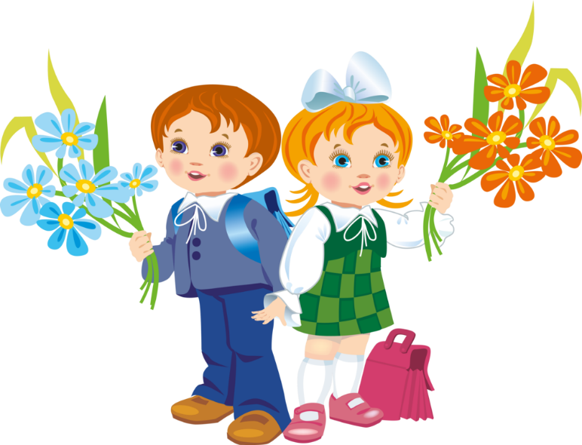

Практические рекомендации родителям по адаптации первоклассников:
- Будите ребёнка спокойно, проснувшись, он должен увидеть вашу улыбку и услышать ласковый голос. Не подгоняйте с утра, не дёргайте по пустякам, не укоряйте за ошибки и оплошности, даже если «вчера предупреждали».
- Не торопите. Умение рассчитать время – ваша задача, и если это плохо удаётся, это не вина ребёнка.
- Не отправляйте ребёнка в школу без завтрака.
- Ни в коем случае не прощайтесь «предупреждая»: «Смотри, не балуйся! Чтобы сегодня не было плохих отметок!» Пожелайте ему удачи, подбодрите, найдите несколько ласковых слов – у него впереди трудный день.
- Забудьте фразу «Что ты сегодня получил?» Встречайте ребёнка после школы спокойно, не обрушивайте на него тысячу вопросов, дайте расслабиться. Если ребёнок чересчур возбужден, если жаждет поделиться, не отмахивайтесь, не откладывайте на потом, выслушайте, это не займёт много времени.
- Если увидите, что ребёнок огорчён, но молчит, не допытывайтесь, пусть успокоится, тогда и расскажет всё сам.
- После школы не торопитесь садиться за уроки, необходимо два часа отдыха (ещё лучше 1,5 часа поспать) для восстановления сил. Низкая работоспособность с 14 – 16 часов.
- Не заставляйте делать уроки за один присест, после 15 – 20 минут занятий необходимы 10 – 15 минут перерыва, лучше, если он будет подвижным.
- Во время приготовления уроков не сидите над душой, дайте возможность ребёнку сидеть самому, но уж если нужна ваша помощь, наберитесь терпения. Спокойный тон, поддержка «Не волнуйся, у тебя всё получится! Давай разберёмся вместе! Я тебе помогу!», похвала (даже если не очень получается) – необходимы. Поддерживайте первоклассника в его желании добиться успеха. В каждой работе найдите, за что можно было бы его похвалить. Помните, что похвала и эмоциональная поддержка («Молодец!», «Ты так хорошо справился!») способны заметно повысить интеллектуальные достижения человека.
- В общении с ребёнком старайтесь избегать условий: «Если ты сделаешь, то …»
- Найдите в течение дня хотя бы полчаса, когда вы полностью будете принадлежать ребёнку, не отвлекаясь на другие дела. В этот момент важнее всего его заботы, радости и неудачи.
- Выработайте единую тактику общения всех взрослых в семье с ребёнком, свои разногласия по поводу педагогической тактики решайте без него. Если что-то не получается, посоветуйтесь с учителем, психологом, врачом, прочитайте литературу для родителей.
- Помните, что в течение года есть критические периоды, когда учиться сложнее, быстрее наступает утомление, снижена работоспособность. Это первые 4 – 6 недель для первоклассников, конец второй четверти, первая неделя после зимних каникул, середина третьей четверти. В эти периоды следует быть особенно внимательными к состоянию ребёнка.
- Будьте внимательны к жалобам ребёнка на головную боль, усталость, плохое состояние.
- Учтите, что даже «совсем большие дети» (мы часто говорим 7 – 8 летнему ребёнку) очень любят сказку перед сном, песенку и ласковые поглаживания. Все это успокаивает их, помогает снять напряжение, спокойно уснуть. Старайтесь не вспоминать перед сном неприятностей, не выяснять отношения, не обсуждать завтрашнюю контрольную.
- Поддерживайте в ребенке стремление стать школьником. Ваша искренняя заинтересованность в его школьных делах и заботах, серьезное отношение к его первым достижениям и возможным трудностям помогут первокласснику подтвердить значимость его нового положения и деятельности. Рассказывайте ребенку о своих школьных годах, это повысит его интерес к школе. Следите за состоянием здоровья и занимайтесь реабилитацией всех выявленных отклонений.
- Обсудите с ребенком те правила и нормы, с которыми он встретился в школе. Объясните их необходимость и целесообразность.
- Ваш ребенок пришел в школу, чтобы учиться, у него может что-то не сразу получаться, это естественно, ребенок имеет право на ошибку.
- Составьте вместе с первоклассником распорядок дня, следите за его соблюдением.
- Не пропускайте трудности, возможные у ребенка на начальном этапе овладения учебными навыками. Если у первоклассника, например, есть логопедические проблемы, постарайтесь справиться с ними на первом году обучения.
- Если вас что-то беспокоит в поведении ребенка, его учебных делах, не стесняйтесь обращаться за советом и консультацией к учителю или школьному психологу.
- С поступлением в школу в жизни вашего ребенка появился человек более авторитетный, чем вы. Это учитель. Уважайте мнение первоклассника о своем педагоге.
- Ученье – это нелегкий и ответственный труд. Поступление в школу существенно меняет жизнь ребенка, но не должно лишать ее многообразия, радости, игры. У первоклассника должно оставаться достаточно времени для игровых занятий.

